ỦY BAN NHÂN DÂN QUẬN 7
TRƯỜNG THCS PHẠM HỮU LẦU
PHIẾU HƯỚNG DẪN HỌC SINH TỰ HỌC – MÔN HÓA HỌC 8
Tuần: 22 (07/02 – 12/02/2022)
BÀI 28: KHÔNG KHÍ – SỰ CHÁY
Ghi vào đây những nội dung em chưa hiểu, cần giải đáp ? | Ghi vào đây những nội dung tự học sau khi xem video hướng dẫn tự học  Bài 28: KHÔNG KHÍ - SỰ CHÁY  I. THÀNH PHẦN CỦA KHÔNG KHÍ  1. Thí nghiệm:  Kết luận:  - Không khí là .............................. nhiều chất khí.  - Thành phần theo thể tích của không khí là:  + 21% khí ..........................  +78% khí ..........................  +1% các khí khác (.............................................................................................................)  2. Bảo vệ không khí trong lành, tránh ô nhiễm.  - Xử lí khí thải ở nhà máy, xí nghiệp, lò đốt…  - Tích cực trồng, chăm sóc cây xanh, bảo vệ rừng.  - Luật pháp về môi trường…  II. SỰ CHÁY VÀ SỰ OXI HÓA CHẬM  1. Sự cháy:  - Sự cháy là sự oxi hóa có …………………. và ……………………  Ví dụ:………………………………………………………………..  2. Sự oxi hóa chậm:  - Sự oxi hóa chậm là sự oxi hóa có ……………… nhưng …………………………..  Ví dụ:………………………………………………………………….  Sự cháy và sự oxi hóa chậm giống và khác nhau như thế nào?  - Giống nhau:…………………………………………………………  - Khác nhau:  - Sự cháy: ………………………………………………..  - Sự oxi hóa chậm: ………………………………………  III. ĐIỀU KIỆN ĐỂ CÓ SỰ CHÁY VÀ DẬP TẮT SỰ CHÁY  1. Các điều kiện phát sinh sự cháy:  - Chất phải nóng đến ……………. cháy.  - Phải có đủ ………….. cho sự cháy.  2. Các biện pháp để dập tắt sự cháy:  -…………… nhiệt độ của chất cháy xuống dưới nhiệt độ cháy.  - Cách li chất cháy với …………...
CÁC EM XEM VIDEO HƯỚNG DẪN TẠI LINK SAU: https://www.youtube.com/watch?v=7lRt_Yj2L24
Sau khi học kĩ lí thuyết trong SGK + vở ghi bài các em vận dụng làm các bài tập tự luyện sau:
- Chất nào không tác dụng được với oxygen?
A. Iron. B. Sulfur. C. Phosphorus. D. Gold.
- Phát biểu nào sau đây về oxygen là không đúng?
A. Oxygen không có màu và vị.
B. Oxygen là phi kim hoạt động hóa học mạnh, nhất là ở nhiệt độ cao.
C. Oxygen cần thiết cho sự sống.
D. Oxygen tạo acidic oxide với hầu hết kim loại.
- Sự oxi hoá chậm là:
A. Sự oxi hoá mà không toả nhiệt. B. Sự oxi hoá mà không phát sáng.
C. Sự oxi hoá toả nhiệt mà không phát sáng. D. Sự tự bốc cháy.
- Quá trình nào dưới đây không làm giảm lượng oxygen trong không khí?
A. Sự gỉ của các vật dụng bằng sắt. B. Sự cháy của than, củi, ga.
C. Sự quang hợp của cây xanh. D. Sự hô hấp của động vật.
- Sự oxi hóa có tỏa nhiệt nhưng không phát sáng được gọi là:
A. Sự cháy. B. Sự oxi hóa chậm. C. Sự tự bốc cháy. D. Sự tỏa nhiệt.
- Sự cháy là:
A. Sự oxi hóa có tỏa nhiệt và phát sáng.
B. Sự oxi hóa có tỏa nhiệt nhưng không phát sáng.
C. Sự oxi hóa không tỏa nhiệt nhưng có phát sáng.
D. Sự oxi hóa không tỏa nhiệt và không phát sáng.
- Trong phòng thí nghiệm người ta điều chế oxygen bằng cách nhiệt phân KClO₃ hay KMnO₄ hoặc KNO₃. Vì lí do nào sau đây?
A. Dễ kiếm, rẻ tiền. B. Giàu oxygen và dễ phân huỷ ra oxygen.
C. Phù hợp với thiết bị hiện đại. D. Không độc hại.
- Người ta thu khí oxygen bằng cách đẩy nước là nhờ dựa vào tính chất:
A. Khí oxygen tan trong nước. B. Khí oxygen ít tan trong nước.
C. Khí oxygen khó hoá lỏng. D. Khí oxygen nhẹ hơn nước.
- Trong phòng thí nghiệm, người ta điều chế và thu khí oxygen như hình vẽ dưới đây vì oxygen
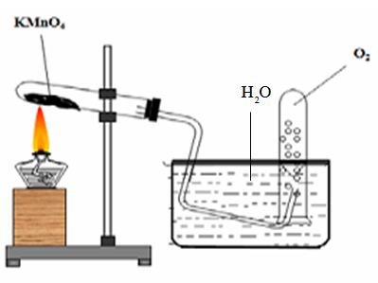
A. nặng hơn không khí. B. nhẹ hơn không khí.
C. rất ít tan trong nước. D. nhẹ hơn nước.
- Hình vẽ nào mô tả đúng cách thu khí O₂ bằng phương pháp đẩy không khí?
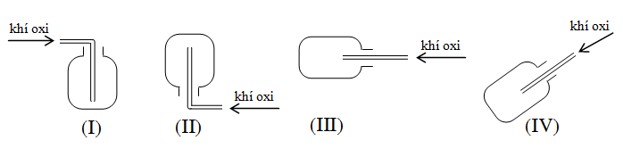
A. (II). B. (IV). C. (I). D. (III).
- Không khí là một hỗn hợp khí có tỉ lệ theo thể tích của các khí lần lượt là
A. 21% N₂, 78% O₂, 1% các khí khác. B. 87% N₂, 21% O₂, 1% các khí khác.
C. 12% N₂, 88% O₂, 1% các khí khác. D. 78% N₂, 21% O₂, 1% các khí khác.
- Không khí là một hỗn hợp khí có tỉ lệ theo thể tích của các khí lần lượt là
A. 21% N₂, 78% O₂, 1% các khí khác. B. 87% N₂, 21% O₂, 1% các khí khác.
C. 12% N₂, 88% O₂, 1% các khí khác. D. 78% N₂, 21% O₂, 1% các khí khác.

ĐÁP ÁN
1. D
2. D
3. C
4. C
5. B
6. A
7. B
8. B
9. C
10. C
11. D
12. D

